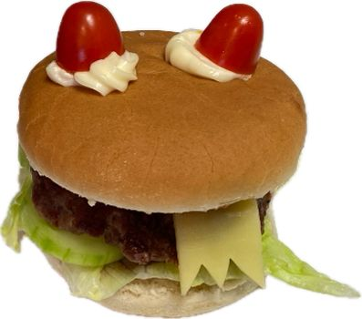
Monster-Burger
(Rezept für 12 Burger)

Zutaten: Brötchen:
500 g Mehl
2 El Zucker
1 El Salz
1 Würfel frische Hefe
70 g weiche Butter
1 Ei
1 El Milch
200 ml lauwarmes Wasser

Pattys:
1 kg Rinderhackfleisch
1 El Salz
1 Tl Pfeffer

Belag:
12 Blatt Eisbergsalat
12 Scheiben Salatgurke
6 Cocktailtomaten
4 Goudascheiben
Mayonnaise/Ketchup

Zubereitung: Brötchen:
Das Mehl in eine Schüssel geben und mit dem Zucker
und Salz vermischen. Die Hefe hineinbröckeln.
Die Butter und das lauwarme Wasser dazugeben.
Auf höchster Stufe mit dem Knethaken zu einem
glatten Teig kneten. Zugedeckt ca. 30 Minuten ruhen lassen.
Den Teig auf einer leicht bemehlten Arbeitsfläche durchkneten
und in 12 Portionen teilen. Daraus Kugeln formen und auf ein mit
Backpapier ausgelegtes Backblech legen. Nochmal zugedeckt
ca. 30 Minuten an einem warmen Ort ruhen lassen.
Den Backofen auf 180 Grad Umluft vorheizen.
Das Ei mit der Mich verquirlen und die Brötchen damit bestreichen.
Die Brötchen ca. 20 Minuten backen.

Pattys:
Das Hackfleisch in eine Schüssel geben und mit Salz
und Pfeffer würzen. Die Masse in 12 Portionen
teilen. Die Portionen zuerst zu einer Kugel formen und dann
flachdrücken. Die Pattys in eine heiße Pfanne mit Öl geben
und von beiden Seiten braten, bis sie durchgegart sind.

Burger zusammensetzen:
Die Brötchen abkühlen lassen und aufschneiden.
Beide Seiten des Brötchens mit Ketchup bestreichen.
Aus den Scheiben Gouda mehrere Zungen schneiden.
Auf die untere Hälfte des Brötchens zuerst ein Blatt Salat,
dann 1 Scheibe Gurke und eine Käsezunge legen.
Den Patty darauflegen und dann die obere Seite des Brötchens.
Zum Schluss die Cocktailtomaten halbieren und als Augen mit
Mayonnaise auf dem Deckel befestigen.

Viel Spaß beim Ausprobieren!

